

*Ministero dell’istruzione e del merito*

**Istituto Comprensivo Statale “Pietro Vanni”**

**Via Carlo Cattaneo 9 – 01100 Viterbo - tel. 0761304871**

**CM VTIC83200D – CF 80019430562 – Cod. Univoco UF5G8P**

**Mail** [vtic83200d@istruzione.it](mailto:vtic83200d@istruzione.it); **PEC** [vtic83200d@pec.istruzione.it](mailto:vtic83200d@pec.istruzione.it);

**Sito Web**: <https://www.icvanniviterbo.edu.it/>

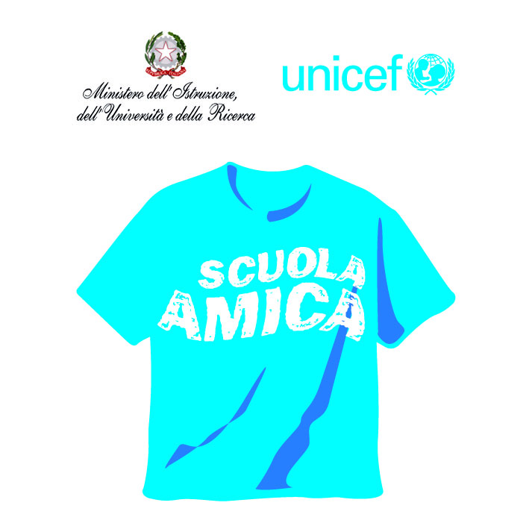       

Al Sito web dell’Istituto [https://www.icvanniviterbo.edu.it](https://www.icvanniviterbo.edu.it/)/:

Albo on line Amministrazione trasparente

Sezione PON Al Personale docente in servizio presso l’I.C. Pietro Vanni - *tramite sito web e bacheca Argo*

Agli atti

ALLEGATO 1 AA

**Programma operativo nazionale “Per la Scuola – Competenze e ambienti per l’apprendimento” 2014-2020**

**PIANO OPERATIVO NAZIONALE 2014-2020**

**Codice Progetto 10.2.2A-FDRPOC-LA-2022-111**

**10.2.2 Azioni di integrazione e potenziamento delle arre disciplinari di base- sottoazione 10.2.2° Competenze di base**

**”IMPARO E SOCIALIZZO”**

**CUP: D84C22001090001**

**Programma Operativo Complementare (POC) “Per la scuola, competenze e ambienti per l’apprendimento” 2014- 2020 finanziato con FSE E FDR Asse I – Istruzione – Obiettivi Specifici 10.1, 10.2 e 10.3 – Azioni 10.1.1, 10.2.2 e 10.3.1**

Avviso prot. n. 33956 del 18 maggio 2022, Realizzazione di percorsi educativi volti al potenziamento delle competenze delle studentesse e degli studenti e per la socialità e l’accoglienza.

DICHIARAZIONE DI DISPONIBILITA’ ALL’ AVVISO INTERNO PER IL RECLUTAMENTO DEL PERSONALE ATA

Il/La sottoscritto/a

Cognome __________________________________ Nome _______________________________________

C.F.________________________________Data e luogo di nascita__________________________________

Residente a____________________________Via_______________________________________________

Tel.___________________________e-mail ____________________________________________________

in servizio come ASSISTENTE AMMINISTRATIVO con contratto a Tempo determinato/ Indeterminato, presso l’ISTITUTO COMPRENSIVO PIETRO VANNI,

DICHIARA

La propria disponibilità in qualità di:

ASSISTENTE AMMINISTRATIVO

per l'attuazione dei progetti:

**Codice Progetto 10.2.2A-FDRPOC-LA-2022-111 10.2.2 Azioni di integrazione e potenziamento delle arre disciplinari di base- sottoazione 10.2.2° Competenze di base ”IMPARO E SOCIALIZZO”**

A tal fine, avvalendosi delle disposizioni di cui all’art. 46 del DPR 28 dicembre 2000 n. 445, consapevole delle sanzioni stabilite per le false attestazioni e mendaci dichiarazioni, previste dall’ art. 76 del DPR 28 dicembre 2000 n. 445, sotto la propria personale responsabilità,

DICHIARA

* di essere in possesso della cittadinanza italiana o di uno degli Stati membri dell’Unione europea;
* di godere dei diritti civili e politici nello Stato di appartenenza;
* di non aver riportato condanne penali e non essere destinatario di provvedimenti che riguardano l’applicazione di misure di prevenzione, di decisioni civili e di provvedimenti amministrativi iscritti nel casellario giudiziale;
* di essere a conoscenza di non essere sottoposto a procedimenti penali;
* di non trovarsi in nessuna delle condizioni di incompatibilità previste dalle Disposizioni e Istruzioni per l’attuazione delle iniziative cofinanziate dai Fondi Strutturali europei 2014/2020, in particolare di non essere parente o affine entro il quarto grado del legale rappresentante dell'Istituto e di altro personale che ha preso parte alla predisposizione dell’Avviso di reclutamento;
* di aver preso visione dell’Avviso interno di richiesta di disponibilità prot. n. 13967 del 25/11/2022 e di approvarne senza riserva ogni contenuto;
* di essere in possesso dei requisiti essenziali previsti dall’Avviso interno di richiesta di disponibilità e di essere disponibile per l’intero periodo di svolgimento dei moduli del progetto;
* di essere consapevole che il compenso reale sarà calcolato in base alla frequenza degli alunni alle attività didattiche previste, all’attivazione o sospensione di un modulo;
* di essere consapevole che può anche non ricevere alcun incarico.

Il sottoscritto allega alla presente domanda:

1. fotocopia firmata del documento di identità in corso di validità e del codice fiscale

Luogo e data _____________ Firma _______________________________

AUTORIZZAZIONE ALL’USO DEI DATI PERSONALI

Il/la sottoscritto/a ____________________________con la presente, ai sensi degli articoli 13 e 23 del D.Lgs. 196/2003 (di seguito indicato come “Codice Privacy”) e del recente GDPR 679/2016,

AUTORIZZA

L’Istituto Comprensivo “Pietro Vanni” di Viterbo al trattamento, anche con l’ausilio di mezzi informatici e telematici, dei dati personali forniti dal sottoscritto; prende inoltre atto che, ai sensi del “Codice Privacy”, titolare del trattamento dei dati è l’Istituto sopra citato e che il sottoscritto potrà esercitare, in qualunque momento, tutti i diritti di accesso ai propri dati personali, che le informazioni sul trattamento dei dati personali da parte dell’Istituto scolastico e le modalità per l’esercizio dei diritti sono disponibili nella sezione privacy del sito istituzionale. Dichiara di aver letto le informazioni sul trattamento e di essere informato circa i diritti di cui agli artt. da 15 a 23 del Regolamento UE n. 2016/679. Resta inteso che l’I.C. Pietro Vanni di Viterbo, depositario dei dati personali, potrà, a richiesta, fornire all’autorità competente del Ministero dell’Istruzione le informazioni necessarie per le attività di monitoraggio e valutazione del processo formativo.

Luogo e data ________________________ Firma _______________________